КУРСОВОЙ ПРОЕКТ

Разработка прототипа программной системы для трекинга и анализа читательской деятельности
Описание предметной области
Современные читатели нередко сталкиваются с трудностями при систематизации информации о прочитанных книгах, ведении личных списков литературы и отслеживании прогресса чтения. При большом количестве произведений становится сложно запомнить, какие книги уже были прочитаны, какие находятся в процессе, а какие планируется прочесть в будущем.
Для решения данной проблемы создаётся программное средство «Книжный трекер», предназначенное для ведения персональной статистики чтения и управления личной библиотекой пользователя.
Система ориентирована на индивидуальное использование и обеспечивает хранение информации о книгах, фиксацию процесса чтения, а также анализ статистических данных по прочитанным произведениям. Основное назначение системы — автоматизация учёта и анализа данных о чтении, повышение мотивации к чтению и удобство планирования литературных целей.
Словарь предметной области
Книга — литературное произведение, которое пользователь добавляет в свою библиотеку и отмечает прогресс чтения.
Автор — создатель книги; может быть связан с несколькими произведениями.
Пользователь — человек, использующий систему для ведения личной статистики чтения.
Личная библиотека — набор книг, добавленных конкретным пользователем в систему.
Чтение — процесс ознакомления пользователя с книгой, сопровождающийся фиксацией прогресса.
Прогресс чтения — степень прочитанности книги, выраженная в процентах или страницах.
Статус книги — текущее состояние чтения книги пользователем (в планах / читаю / прочитано / брошено).
Жанр — литературная категория, характеризующая содержание книги.
Рейтинг книги — оценка, выраженная в числовом виде пользователем после чтения.
Статистика чтения — аналитическая информация о книгах, страницах, времени чтения и выполненных целях.
Цель чтения — плановое значение, которое пользователь устанавливает (например, количество книг в год).
Время чтения — количество минут или часов, потраченных пользователем на чтение книги.
Покупка книги — запись о приобретении книги для ведения статистики расходов на чтение.
Тип книги — формат носителя произведения (бумажная, электронная, аудиокнига).

Цель и задачи проекта
Проблема, решаемая в ходе разработки системы, заключается в отсутствии удобного инструмента для ведения учёта личного чтения и анализа прогресса. Существующие решения часто не учитывают индивидуальные потребности пользователей, такие как гибкое отслеживание страниц, создание пользовательских заметок и формирование аналитики на основе истории чтения.

Целью разработки является создание программного продукта, который позволит пользователю эффективно управлять своей библиотекой, отслеживать прогресс чтения и анализировать статистику в удобной и наглядной форме.

Для достижения поставленной цели необходимо решить следующие задачи:
- Анализ предметной области — изучить существующие системы учёта чтения и определить требования к функциональности будущего приложения.
- Определение требований к системе — сформировать перечень функциональных и нефункциональных требований, включая интерфейс, хранение данных и производительность.
- Проектирование структуры данных — спроектировать базу данных, определить основные сущности (книга, пользователь, запись о чтении, статистика) и связи между ними.
- Разработка архитектуры приложения — определить логику взаимодействия компонентов системы и выбрать технологический стек.
- Реализация пользовательского интерфейса — создать удобный и интуитивно понятный интерфейс для взаимодействия с системой.
- Реализация серверной части — разработать функционал добавления, редактирования, удаления и просмотра книг, а также ведения статистики и учёта прогресса.
- Реализация модуля аналитики — обеспечить возможность формирования статистики чтения (количество прочитанных книг, страниц, средняя оценка и др.).
- Тестирование системы — проверить корректность работы всех модулей, выявить и устранить ошибки.

Список аналогов:
- Livelib
- Reading Tracker
- Bookmory
- Basmo
- Бумажный читательский дневник

1. Livelib
Описание:
Livelib — одно из самых популярных приложений и веб-платформ для отслеживания прочитанных книг. По сути, это социальная сеть для книголюбов, где пользователи могут ставить оценки книгам, подписываться друг на друга, просматривать рейтинги и рецензии других читателей.
Функциональные возможности:
- учёт статуса книги (прочитано, читаю сейчас, хочу прочитать, не дочитала);
- возможность выставления оценок и написания рецензий;
- создание подборок и отслеживание целей по количеству прочитанных книг за год;
- просмотр книг конкретного автора, сгруппированных по циклам, году издания и хронологии;
- добавление цитат из книг.
Преимущества:
- большая база данных книг;
- развитое сообщество пользователей;
- удобный поиск и навигация по авторам и сериям.
Недостатки:
- отсутствие возможности отмечать количество прочитанных страниц и потраченное время на чтение;
- невозможность учёта финансовых затрат на покупку книг;
- избыточность функций для пользователя, ориентированного исключительно на личный трекинг.

2. Reading Tracker
Описание:
Приложение, ориентированное именно на отслеживание прогресса чтения. Позволяет пользователю фиксировать количество прочитанных страниц и завершённых книг.
Функциональные возможности:
- отметка прочитанных страниц;
- ведение списка книг и статуса их прочтения.
Преимущества:
- простота и понятный функционал;
- минималистичный интерфейс.
Недостатки:
- устаревший дизайн;
- отсутствие возможности отслеживать время, потраченное на чтение;
- нет встроенной библиотеки книг;
- невозможность учёта финансовых затрат на покупку книг.

3. Bookmory
Описание:
Bookmory — приложение с широким функционалом для детального трекинга чтения и анализа статистики.
Функциональные возможности:
- учёт количества прочитанных страниц, минут и процентов;
- выбор типа книги (бумажная, электронная, аудиокнига);
- ведение книжного календаря;
- подробная статистика по жанрам, авторам, страницам, издательствам, типам книг, потраченным деньгам и времени;
- возможность добавления заметок и комментариев.
Преимущества:
- современный, удобный интерфейс;
- широкий набор аналитических функций;
- гибкая система фильтров и отображения статистики.
Недостатки:
- избыточное количество функций, что усложняет использование для начинающих пользователей;
- интерфейс может быть перегружен для тех, кто хочет только базовый учёт чтения.

4. Basmo
Описание:
Basmo — мобильное приложение для мотивации чтения и ведения личных заметок. Отличается простотой и визуальной составляющей.
Функциональные возможности:
- отслеживание времени чтения;
- добавление фотографий страниц с комментариями;
- возможность записывать впечатления после чтения.
Преимущества:
- интуитивно понятный интерфейс;
- наличие заметок и визуальных элементов (фотографии страниц).
Недостатки:
- отсутствие учёта количества прочитанных страниц;
- нельзя добавлять прочитанные книги в библиотеку;
- статистика ограничена только временем чтения.

5. Бумажный читательский дневник
Описание:
Традиционный вариант ведения учёта чтения в бумажной форме (тетрадь, блокнот). Пользователь может самостоятельно записывать книги, оценки и впечатления.
Преимущества:
- полная кастомизация под личные предпочтения;
- отсутствие зависимости от приложений и устройств.
Недостатки:
- полное отсутствие автоматизации;
- невозможность анализа статистики;
- высокая вероятность потери данных;
- сложность поиска и сортировки информации.
Сравнительная таблица 1
Название | Учет страниц | Учет времени | статистика | Добавление заметок | Учет затрат | Современный интерфейс
LiveLib | нет | нет | да | Да | нет | да
Reading Tracker | да | нет | нет | нет | нет | нет
Bookmory | да | да | да | да | да | да
Basmo | нет | да | нет | да | нет | да
Бумажный дневник | да | да | нет | да | да | нет

Перечень критериев оценки аналогов
Для объективного анализа и сравнения приложений были выделены следующие критерии:
- Учет прочитанных страниц — возможность фиксировать ежедневный прогресс (страницы).
- Учет времени чтения — наличие таймера или автоматической фиксации времени.
- Наличие статистики — глубина аналитики: жанры, авторы, издательства, календарь, графики.
- Добавление заметок — возможность фиксировать комментарии, мысли, цитаты.
- Учет финансовых затрат — возможность фиксировать стоимость книг.
- Современность и удобство интерфейса — визуальная составляющая и UX.
- Цели чтения — возможность ставить годовую или месячную цель.
- Дополнительные функции — уникальные особенности (фото страниц, рецензии, подборки и др.).
Оценивание проводится по 5-балльной шкале:
- 5 — отлично, функциональность полностью присутствует и реализована качественно
- 4 — присутствует, но ограниченно
- 3 — базовая реализация
- 2 — частично, с недостатками
- 1 — отсутствует полностью
Приложение | Учет страниц | Учет времени | Статистика | заметки | Учёт затрат | Интерфейс | Цели чтения | Доп. Функции | Итого
LiveLib | 1 | 1 | 5 | 5 | 1 | 5 | 5 | 4(сообщество,  Рецензии) | 27
Reading Tracker | 5 | 1 | 1 | 1 | 1 | 3 | 3 | 1 | 16
Bookmory | 5 | 5 | 5 | 5 | 5 | 5 | 4 | 4(книжный  календарь) | 39
Basmo | 1 | 5 | 1 | 5 | 1 | 5 | 3 | 4(фотографии  Страниц) | 25
Бумажный дневник | 5 | 5 | 1 | 5 | 5 | 1 | 1 | 1 | 24

Выводы по результатам анализа аналогов

3.1. Общая картина
Анализ показал, что существующие решения делятся на две группы:
- Сложные многофункциональные платформы
(LiveLib, Bookmory) — они предлагают широкий функционал, но часто перегружены элементами, не относящимися к простому учёту чтения.
- Минималистичные трекеры
(Reading Tracker, Basmo) — просты, но не предоставляют глубокую аналитику и полноценную библиотеку.
- Традиционный бумажный дневник
— полностью ручной подход, удобный в кастомизации, но без аналитики и автоматизации.

Сильные и слабые стороны аналогов
- Bookmory — лидер по функциональности, но слишком сложный для пользователей, которым нужен простой трекер.
- LiveLib — сильная социальная компонента и огромная база книг, но отсутствует фиксация страниц и времени чтения.
- Reading Tracker — минимальный набор функций, не подходит для пользователей, которым нужна статистика или заметки.
- Basmo — хорош для визуальных заметок, но не даёт возможность отслеживать страницы.
- Бумажный дневник — гибкий, но полностью без аналитики и автоматизации.

Анализ целевой аудитории

Определение основной и косвенной целевой аудитории
Веб-приложение «Книжный трекер» предназначено для пользователей, которые хотят систематизировать процесс чтения, отслеживать личный прогресс, получать мотивацию и визуализировать статистику.
Основная целевая аудитория:
- Люди, регулярно читающие книги — как художественные, так и научно-популярные.
- Пользователи, ведущие списки прочитанных и планируемых книг.
- Студенты и учащиеся, которым необходимо фиксировать обязательную литературу и учебные материалы.
- Любители саморазвития, стремящиеся анализировать собственные привычки чтения и достигать целей.
Косвенная целевая аудитория:
- Преподаватели, журналисты, библиотекари, блогеры и рецензенты, использующие книги как часть профессиональной деятельности.
- Родители, которые хотят отслеживать чтение своих детей.
- Пользователи, интересующиеся инструментами планирования и статистики (трекеры привычек, личные дневники, системы самоорганизации).
Таким образом, проект ориентирован на широкий круг пользователей с разным уровнем вовлеченности в процесс чтения, но объединённых общей задачей — упорядочить и проанализировать собственный читательский опыт.

- Портрет целевой аудитории

Параметр | Характеристика
Пол | Примерно равное соотношение мужчин и женщин, с небольшим преобладанием женской аудитории.
Возраст | От 16 до 40 лет. Основная группа — школьники, студенты и молодые специалисты.
Образование | Среднее и высшее; высокий уровень самообразования и интерес к развитию.
Профессия/ род деятельности | Ученики, студенты, преподаватели, журналисты, филологи, читатели-блогеры.
Интересы | Литература, образование, саморазвитие, цифровые технологии, планирование, ведение личной статистики.
Мотивация | Желание структурировать процесс чтения, достигать целей, видеть прогресс, получать вдохновение и мотивацию.
Поведенческие особенности | Пользователи регулярно читают книги, часто ведут списки или используют сторонние трекеры, стремятся к самоорганизации и порядку в информации.

3. Выявление потребностей целевой аудитории

1. Боли и проблемы пользователей
Анализ поведения и отзывов целевой аудитории показывает наличие следующих проблем:
- Трудность запоминания, какие книги уже прочитаны и какие запланированы.
- Отсутствие единого инструмента для учёта страниц, прогресса и заметок.
- Сложность оценки собственного темпа чтения и достижения поставленных целей.
- Невозможность быстро проанализировать статистику (например, сколько книг прочитано за месяц, какой жанр преобладает и т.п.).

2. Потребности пользователей
Целевая аудитория ожидает, что система:
- обеспечит удобный учёт книг — прочитанных, текущих и запланированных;
- позволит фиксировать прогресс по страницам;
- предоставит визуальную аналитику (графики, диаграммы, проценты выполнения целей);
- даст возможность добавлять личные заметки, цитаты и отзывы;
- будет иметь простую, лёгкую и эстетичную визуальную оболочку;

3. Дополнительные ценности
Помимо основных функций, пользователи получают следующие дополнительные преимущества:
- Мотивация к чтению за счёт визуализации достижений и личных целей.
- Самоорганизация и выработка привычки регулярного чтения.
- Удобный личный архив литературы, который можно использовать как цифровую библиотеку.

4. Функции, отвечающие на потребности
Для удовлетворения выявленных потребностей приложение должно включать:
- учёт и каталогизацию книг (название, автор, жанр, статус, количество страниц);
- фиксацию прогресса чтения;
- визуальную статистику и аналитические отчёты;
- поиск и фильтрацию по параметрам;
- заметки и рейтинги;
- настройку целей на год;
- адаптивный интерфейс с возможностью персонализации.

State of the Art (Современное состояние области)
В настоящее время существует значительное количество программных решений, предназначенных для учёта прочитанных книг, ведения личной библиотеки и анализа статистики чтения. Наиболее популярными среди них являются такие приложения, как Livelib, Bookmory, Basmo и Reading Tracker. Эти системы позволяют пользователям фиксировать прочитанные книги, оставлять отзывы, отслеживать прогресс и делиться впечатлениями с другими пользователями.
Современные решения можно условно разделить на два основных направления:
- Социальные платформы для книголюбов — такие как Livelib, Goodreads и их аналоги. Они ориентированы на взаимодействие между пользователями: обмен рецензиями, участие в рейтингах, обсуждение книг. Основной акцент в них делается на коммуникацию и общественную оценку литературы, а не на личную статистику чтения.
- Личные трекеры чтения — такие как Bookmory, Reading Tracker или Basmo. Эти приложения направлены на индивидуальное использование, позволяют фиксировать количество прочитанных страниц и времени, однако в большинстве случаев ограничены по аналитическим возможностям или обладают перегруженным интерфейсом, что снижает удобство использования.
Несмотря на разнообразие существующих решений, можно выделить ряд нерешённых проблем:
- отсутствие универсального подхода к учёту времени, страниц и финансовых затрат одновременно;
- перегруженность интерфейсов многих приложений, что делает их сложными для начинающих пользователей;
- недостаточная гибкость при настройке статистики и визуализации прогресса;
- ограниченные возможности для персонализации данных (добавление заметок, целей, индивидуальных показателей);
- слабая интеграция функционала мотивирующих элементов — например, целей, графиков.
Таким образом, современные приложения либо ориентированы на социальную составляющую и широкий функционал, либо, напротив, слишком упрощены и не позволяют вести полноценную статистику чтения.
Разрабатываемое веб-приложение «Книжный трекер» направлено на устранение выявленных недостатков и создание оптимального баланса между простотой использования и глубиной аналитики.
Особенностью предлагаемого решения станет:
- интуитивно понятный интерфейс, ориентированный на индивидуального пользователя;
- возможность отслеживания страниц, времени и финансовых затрат на книги;
- встроенная система аналитики и визуализации прогресса (по авторам, жанрам, типам книг, времени и т.д.);
- модуль личных заметок и целей, позволяющий пользователю формировать собственную читательскую статистику;
- гибкость и возможность дальнейшего расширения функционала без усложнения интерфейса.
Таким образом, проект «Книжный трекер» соответствует современным тенденциям цифровизации личной активности, но предлагает новый уровень персонализации и аналитики, отсутствующий в существующих аналогах.

Пользователи системы
1. Характеристика аудитории программной системы
Аудитория программной системы «Книжный трекер» включает людей, которые активно читают книги и хотят организовать свой читательский процесс. Пользователи стремятся фиксировать прочитанное, отслеживать личный прогресс, анализировать статистику и формировать библиотеку прочитанных и планируемых к чтению произведений.
Большинство потенциальных пользователей — это читатели от подросткового возраста до взрослых людей, изучающие художественную, учебную и профессиональную литературу. Для них важны простота интерфейса, удобство внесения данных, наглядная визуализация статистики и возможность возвращаться к своим заметкам и целям.
Также система может заинтересовать студентов и школьников, которым требуется структурировать чтение для учёбы, а также пользователей, ведущих дневник чтения в бумажном или творческом формате, но желающих автоматизировать процесс.

2. Расчётное количество пользователей системы
Так как система разрабатывается как учебный проект, на начальном этапе предполагается ограниченное число пользователей — преимущественно автор проекта, научный руководитель и тестировщики. На этапе опытной эксплуатации оценивается до 20–50 пользователей.
В случае дальнейшего развития и публикации приложения количество пользователей может постепенно увеличиваться:
- локальный релиз: 100–500 человек
- публичный доступ: 500+ активных пользователей
- подключение каталога книг и социальной составляющей может расширить аудиторию до тысяч пользователей
Расчетная нагрузка позволяет проектировать систему с возможностью дальнейшего масштабирования.

Роли пользователей и их возможности
Гость
• Просмотр информации о системе
• Регистрация и вход
Зарегистрированный пользователь
• Добавление книг в библиотеку
• Управление статусами чтения
• Ведение статистики и целей
• Просмотр прогресса
Администратор
• Управление пользователями
• Управление книгами и жанрами в каталоге
• Контроль работы системы и данных

1. Функциональные требования

1.1. Управление списками книг
1.1.1. Система должна обеспечивать возможность добавления книги в один из списков:
- «Читаю»
- «Хочу прочитать»
- «Прочитано»
- «Брошено»
1.1.2. Система должна обеспечивать возможность перемещения книги между списками.
1.1.3. Система должна обеспечивать возможность удаления книги из любого списка.

1.2. Отслеживание прогресса чтения
1.2.1. Для книг из списка «Читаю» система должна предоставлять функциональность фиксации количества страниц, прочитанных пользователем за текущий день.
1.2.2. Система должна автоматически пересчитывать общий прогресс книги на основе ежедневных изменений.
1.2.3. Система должна отображать историю прогресса по каждому дню чтения.

1.3. Управление прочитанными книгами
1.3.1. Система должна обеспечивать возможность выставления оценки (рейтинга) книге в списке «Прочитано».
1.3.2. Система должна обеспечивать просмотр списка всех прочитанных книг.
1.3.3. Система должна обеспечивать фильтрацию прочитанных книг по месяцам прочтения.

1.4. Статистика и аналитика
1.4.1. Система должна формировать жанровую статистику на основе прочитанных пользователем книг.
1.4.2. Система должна формировать статистику по авторам.
1.4.3. Система должна формировать статистику по издателям.
1.4.4. Система должна предоставлять ежедневную статистику чтения с указанием количества прочитанных страниц за каждый день.
1.4.5. Система должна обеспечивать возможность просмотра полной статистики за выбранный период (неделя, месяц, год).

1.5. Общие функции
1.5.1. Система должна поддерживать поиск книг по названию, автору или ISBN.
1.5.2. Система должна обеспечивать сортировку списков книг по следующими параметрам:
- алфавиту,
- дате добавления,
- рейтингу (для прочитанных книг),
- количеству прогресса (для читаемых книг).

2. Нефункциональные требования

2.1. Требования к производительности
2.1.1. Во всех основных сценариях система должна давать отклик не более чем за 3 секунды при стандартной пользовательской нагрузке.
2.1.2. Операции формирования статистики за длительные периоды (от 6 месяцев и более) могут выполняться до 5 секунд при максимальной нагрузке ≤ 1000 активных пользователей.

2.2. Требования к надёжности
2.2.1. Система должна обеспечивать сохранность всех данных пользователя в случае непредвиденного завершения работы приложения.
2.2.2. Уровень доступности системы должен быть не ниже 99% в течение календарного года.
2.2.3. Система должна корректно обрабатывать некорректные или неполные пользовательские данные, предоставляя соответствующие сообщения об ошибках.

2.3. Требования к совместимости
2.3.1. Веб-приложение должно корректно работать в актуальных версиях браузеров Chrome, Firefox, Edge и Safari.
2.3.2. Интерфейс должен быть адаптивным и корректно отображаться на устройствах с шириной экрана от 360 пикселей.

2.4. Требования к безопасности
2.4.1. Все персональные данные пользователя должны храниться в защищённом виде.
2.4.2. Передача данных между клиентом и сервером должна осуществляться по защищённому протоколу HTTPS.
2.4.3. Система должна обеспечивать валидацию всех входных данных для предотвращения XSS и SQL-инъекций.

2.5. Требования к удобству использования (usability)
2.5.1. Пользовательский интерфейс должен быть интуитивно понятным и не требовать предварительного обучения.
2.5.2. Основные функции (добавление книги, отметка прогресса, просмотр статистики) должны быть доступны не более чем в 2 клика от главной страницы.

Диаграмма прецедентов

Наименование прецедента: Добавление книги в пользовательский список.

Актеры: Читатель.

Предусловия:
- Пользователь авторизован.
- Книга существует в базе или найдена через поиск.

Основной поток выполнения:
- Пользователь открывает поиск книги.
- Вводит название книги или имя автора.
- Система отображает результаты поиска.
- Пользователь выбирает книгу.
- Система открывает карточку книги.
- Пользователь нажимает кнопку «Добавить в список».
- Выбирает требуемый список.
- Система добавляет книгу в выбранный список.

7. Альтернативные потоки:

А1. Книга не найдена
- 3а. Система выводит сообщение: «Книги не найдены».
- 3б. Пользователю предлагается изменить поисковой запрос.
- Возврат к шагу 2.

А2. Книга уже находится в списке
- Замена шага 8.
- 8а. Система выводит уведомление: «Книга уже находится в вашем списке».

Наименование прецедента: Обновление количества прочитанных страниц.

Актеры: Читатель.

Предусловия:
- Книга находится в списке «Читаю».
- Читатель авторизован.

Основной поток:
- Читатель открывает книгу из списка «Читаю».
- Переходит в раздел «Прогресс».
- Вводит количество прочитанных страниц.
- Система проверяет корректность введённого значения.
- Обновляет прогресс.
- Записывает информацию в историю.
- Пересчитывает общий процент прогресса.
- Если прогресс = 100%, система предлагает завершить книгу и переместить её в «Прочитано».

Альтернативные потоки:

А1. Некорректное значение
- 4а. Система отображает ошибку: «Некорректное количество страниц».
- 4б. Пользователь вводит новое значение.
- Возврат к шагу 3.

А2. Значение превышает объём книги
- 4в. Система предлагает ограничить значением максимума.
- 4г. Если пользователь подтверждает — продолжить шагом 5.
- 4д. Если отменяет — возвращается к шагу 3.

А3. Достигнут полный прогресс
- Замена шага 8.
- 8а. Система предлагает переместить книгу в «Прочитано» и поставить оценку.
- 8б. Если пользователь соглашается — выполняется «переместить книгу» и «оценить книгу»

Наименование: Добавление текстовой заметки.

Актер: Читатель.

Предусловия:
- Книга есть в любом из списков («Читаю», «Прочитано»).
- Пользователь авторизован.
Основной поток:
- Читатель открывает карточку книги.
- Переходит в раздел «Заметки».
- Нажимает кнопку «Добавить заметку».
- Вводит текст заметки.
- Система сохраняет заметку.

Альтернативные потоки:

А1. Пустая заметка
- 5а. Система отображает сообщение: «Заметка не может быть пустой».
- 5б. Возврат к шагу 4.

А2. Превышение допустимого объёма
- 5в. Система сообщает: «Превышен допустимый объём текста».
- 5г. Возврат к шагу 4.

А3. Ошибка сохранения
- 5д. Система выводит уведомление об ошибке сервера.
- 5е. Предлагает повторить попытку.
- 5ж. Если пользователь подтверждает — возврат к шагу 4.

Наименование: Перемещение книги в другой список.

Актер: Читатель.

Предусловия:
- Книга уже находится в одном из списков.
- Пользователь авторизован.
Основной поток:
- Читатель открывает свой список книг.
- Выбирает нужную книгу.
- Нажимает «Переместить».
- Выбирает новый список.
- Система переносит книгу.
- Если выбран список «Прочитано», система предлагает оценить книгу.

Альтернативные потоки:

А1. Книга уже находится в выбранном списке
- 4а. Система сообщает: «Книга уже в данном списке».
- 4б. Предлагает выбрать другой список.
- Возврат к шагу 4.

А2. Книга не дочитана, но переносится в «Прочитано»
- 6а. Система спрашивает:
«Прогресс книги 73%. Отметить как прочитанную?»
- 6б. Пользователь подтверждает → система устанавливает 100%.
- 6в. Переход к UC9 (выставление оценки).

А3. Пользователь отменяет перемещение
- 4г. Нажимает «Отмена».
- 4д. Прецедент завершается без изменений.
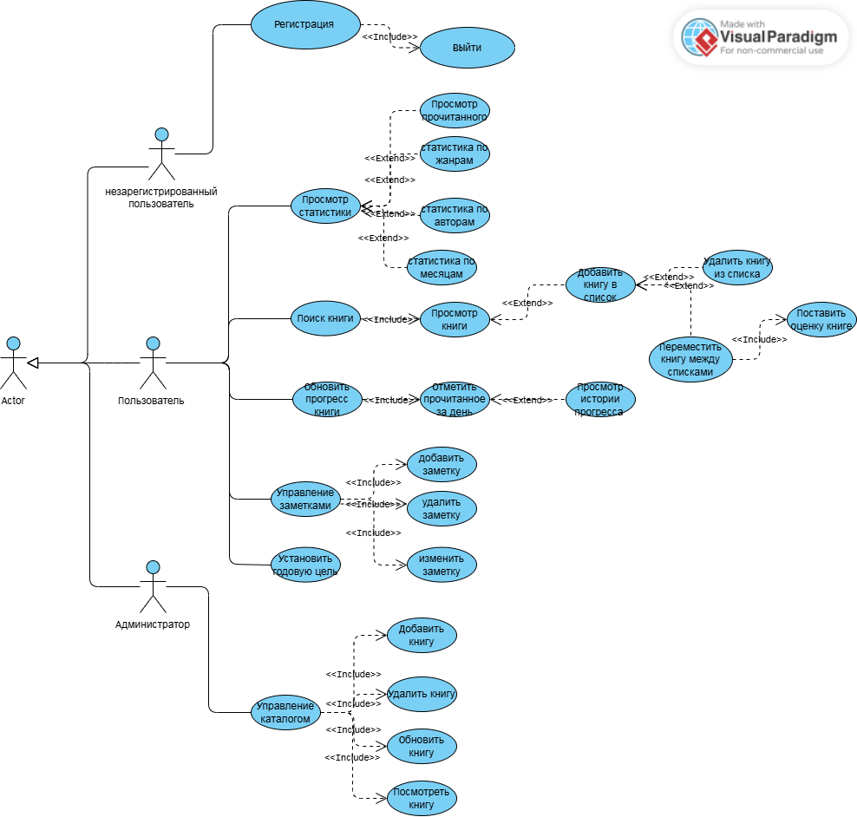

Рис 1. Диаграмма прецедентов

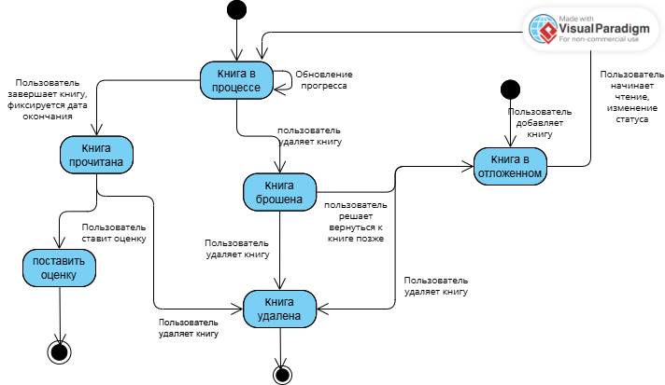
Рис 2. Диаграмма состояний
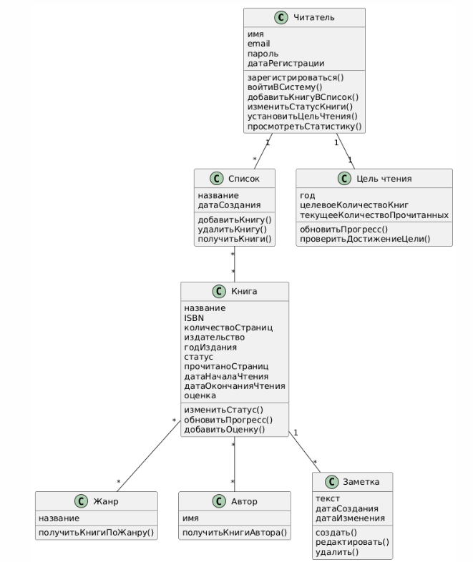
Рис 3. Диаграмма классов
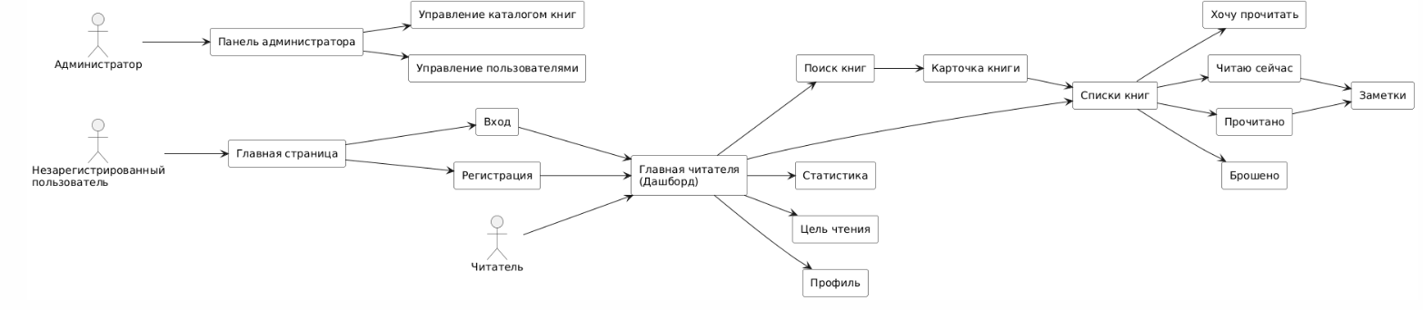
Рис 4. Диаграмма навигации
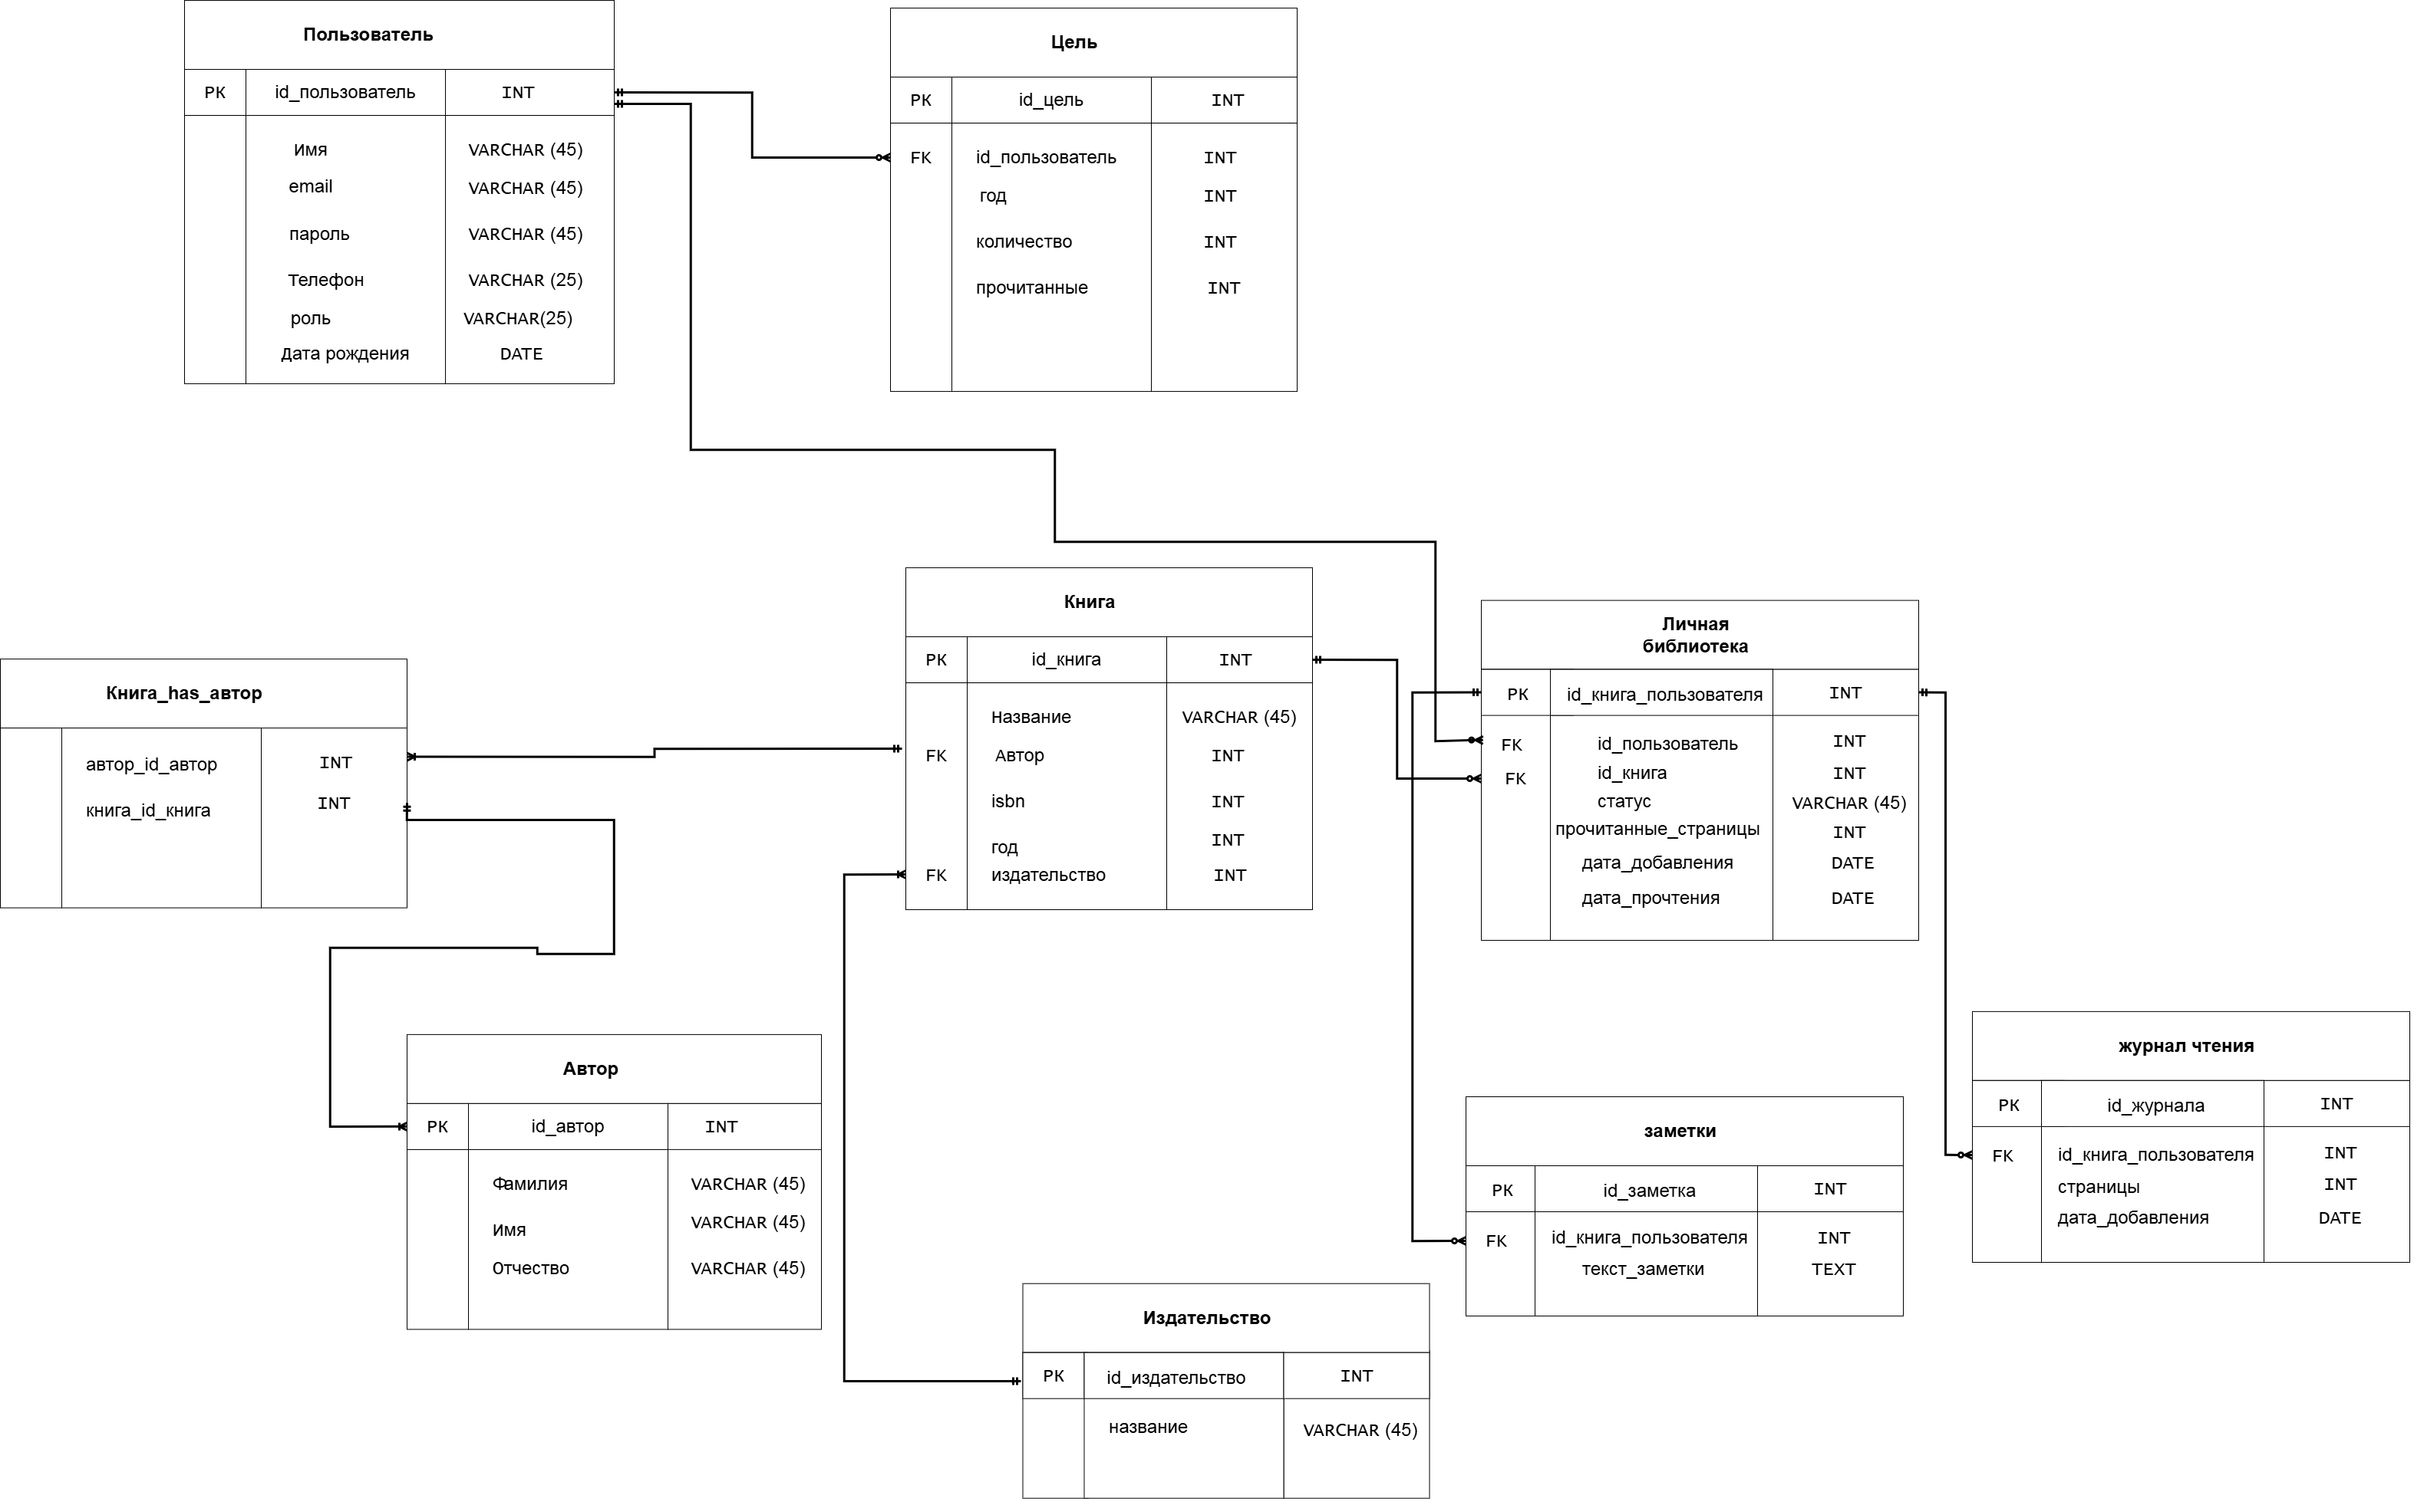
Рис 5. ER-модель базы данных

МАКЕТЫ СТРАНИЦ
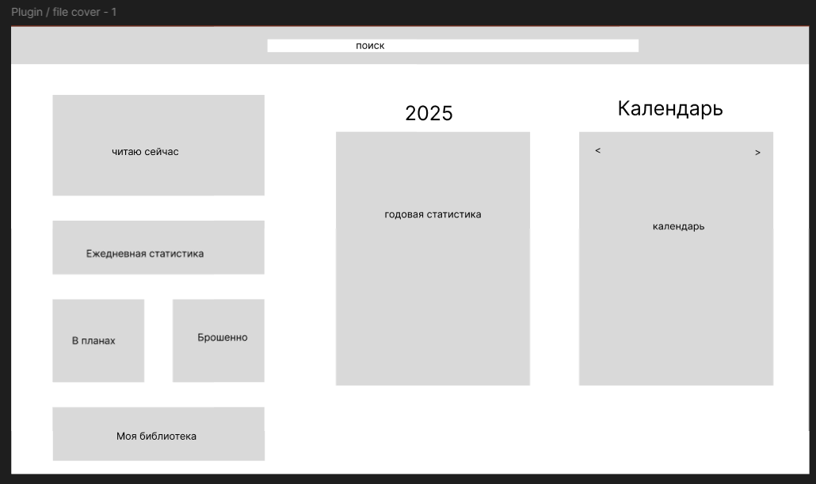
Рис 6. Макет страницы

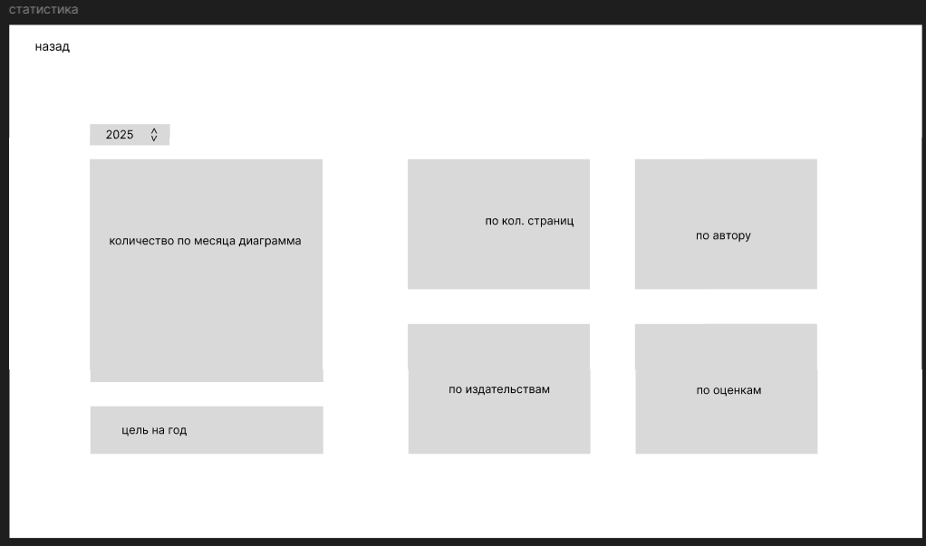
Рис 7. Макет страницы


Рис 8. Макет страницы

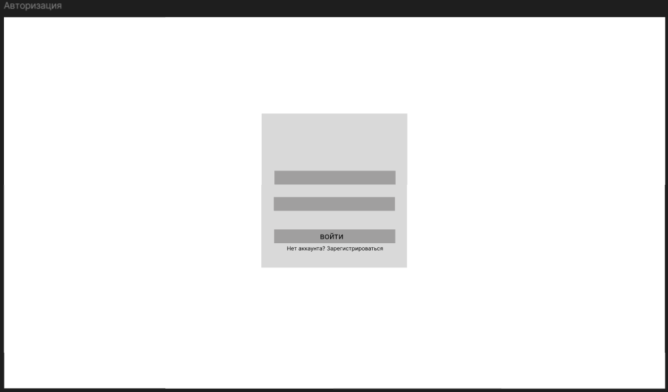
Рис 9. Макет страницы

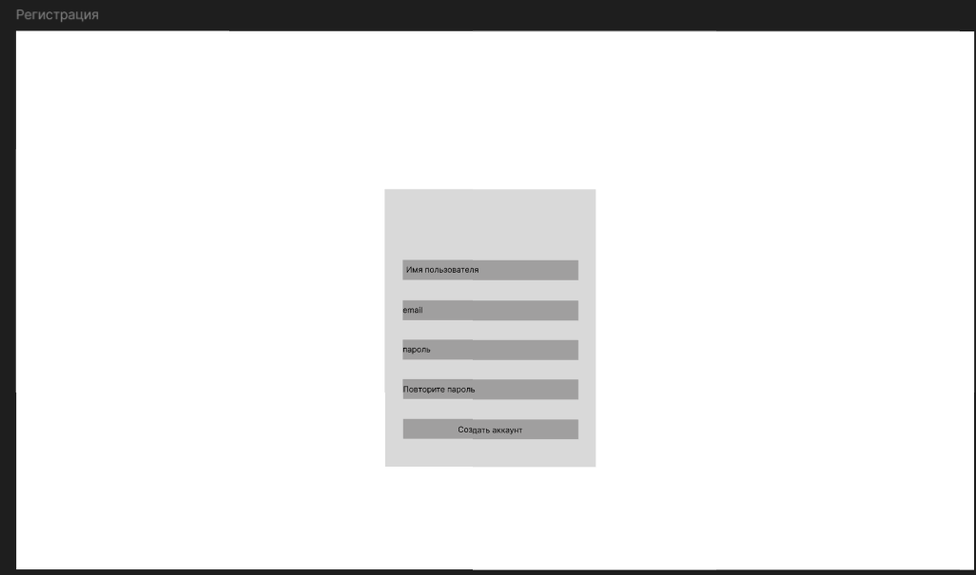
Рис 10. Макет страницы


Рис11. Макет страницы

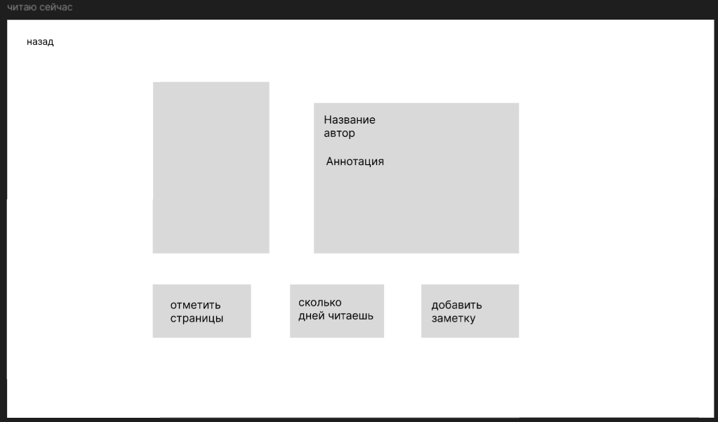
Рис 12. Макет страницы

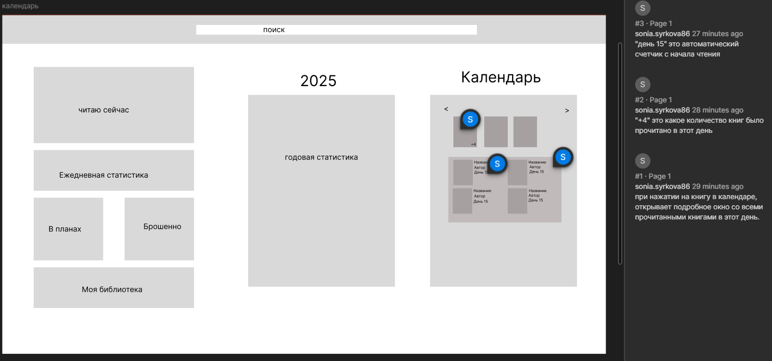
Рис 13. Макет страницы

